Министерство образования и науки Хабаровского края

Краевое государственное бюджетное образовательное учреждение дополнительного профессионального образования
«Хабаровский краевой институт развития образования»

проектировочный семинар для муниципальных команд

Единая информационно-образовательная среда
как фактор развития
профессиональных компетенций педагогов
в условиях обновления системы сопровождения
одаренных, способных, высокомотивированных детей в крае

г. Хабаровск
11 апреля 2018 г

Чтобы получить новый результат,
необходимо действовать кардинально новым образом…

Дата проведения: 11 апреля 2018 г.
Место проведения: Дружина ХК ЦВР "Созвездие" (район имени Лазо, п. Екатеринославка).

Цель: определение стратегии и эффективных механизмов развития компетенций педагогов через формирование единой информационно-образовательной среды, в том числе реализацию новых форматов и проектов непрерывного образования педагогических работников Хабаровского края в направлении сопровождения одаренных, способных, высокомотивированных детей.
Задачи:
- Определить основные приоритетные направления деятельности муниципальных команд в работе с одаренными детьми на 2017-2018 учебный год.
- Обсудить особенности организации и проведения всероссийской олимпиады школьников 2018-2019 учебного года (основываясь, в том числе, на итогах проведения олимпиады 2017-2018 учебного года).
- Изучить тренды развития системы сопровождения одаренных, способных, высокомотивированных детей в Хабаровском крае.
- Разработать продукты, позволяющие конструировать единую информационно-образовательную среду, способствующую развитию профессиональных компетенций педагогов, осуществляющих работу с высокомотивированными, способными, одаренными детьми.

Основной результат/продукт: визуализация проблемного поля, наполнение ресурсной карты, конструирование единой информационно-образовательной среды, способствующей развитию профессиональных компетенций педагогов, сопровождающих одаренных, способных, высокомотивированных детей.

Ведущий:
Плотникова Валентина Ивановна, консультант министерства образования и науки Хабаровского края
Модераторы:
-Шаталова Оксана Леонидовна, директор центра поддержки одаренных детей КГБОУ ДПО ХК ИРО,
-Митрейкина Анастасия Андреевна, старший методист центра системных инноваций КГБОУ ДПО ХК ИРО,
-Соболева Зоя Юрьевна, кандидат биологических наук, доцент кафедры «Теория и методика обучения» КГБОУ ДПО ХК ИРО, методист КГАОУ КЦО.
Категория участников - муниципальные команды сопровождения одаренных, способных детей в составе: представители органа местного самоуправления, осуществляющих управление в сфере образования, методисты, курирующие работу с одаренными детьми, педагоги, осуществляющие системное сопровождение одаренных детей.
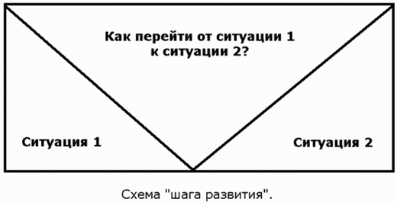
Проектировочный семинар.
- Главная задача семинара - выдвижение новых идей и доведение их до стадии проектов. В дальнейшем авторы проектов могут самостоятельно воплощать свои замыслы в реальность (Кларин М.В.).
- Это вид коллективной творческой деятельности, в которой происходит самоопределение участников; организуются, облегчаются и ускоряются процессы анализа ситуации, постановки проблем, поиска путей и решения; возникают кооперации; др. (Зарецкий В.К.).
- Технология поведения проектных семинаров представляет собой способ организации коллективной творческой деятельности, направленной на решение проблем в авторской постановке ее участников, что отличает данную технологию от всех видов учебных процедур, в которых главной целью является научить чему-либо (Зарецкий В.К.).
- Проект, с этой точки зрения, есть мысленно осуществленная деятельность, благодаря которой можно изменить наличную ситуацию и привести ее к желаемому виду (Зарецкий В.К.).
Программа семинара
Время | Тема | Выступающий
08.00 | Трансфер участников семинара:  Гостиница Центральная (ул.Пушкина, 52) –  Дружина Созвездия (п. Екатеринославка)
09.00-09.30 | Завтрак
 | Дискозал. Главный корпус Дружины «Созвездие»
09.30-09.50 | Регистрация участников | Специалисты КГБОУ ДПО ХК ИРО, КГАОУ КЦО
10.00-10.30 | Приоритетные направления развития системы сопровождения одаренных, способных детей в Хабаровском крае: краевой проект «Одаренный ребенок = одаренный учитель» | Плотникова  Валентина Ивановна,  консультант министерства образования и науки  Хабаровского края
10.30-11.00 | Единая информационно-образовательная среда как фактор развития профессиональных компетенций педагогов при сопровождении одаренных, способных, высокомотивированных детей | Шаталова  Оксана Леонидовна,  директор Центра поддержки одаренных детей КГБОУ ДПО ХК ИРО
11.00-11.15 | Механизмы сетевого взаимодействия: сетевые сообщества как инструмент методической поддержки и непрерывного повышения квалификации педагога | Соболева  Зоя Юрьевна,  доцент кафедры «Теория и методика обучения» КГБОУ ДПО ХК ИРО, методист КГАОУ КЦО, к.б.н.
11.15-11.30 | Краевая система сопровождения детей, проявивших выдающиеся способности - ресурс, способствующий повышению качества работы учителя | Хмара  Ольга Евгеньевна,  методист КГАОУ КЦО
11.30-11.45 | Особенности деятельности муниципальной команды специалистов, обеспечивающей повышение качества сопровождения одаренных, способных, высокомотивированных детей | Осипова  Светлана Геннадьевна, директор МКУ «Информационно-методический центр»,  Пирус  Наталья Дмитриевна,  заместитель директора по УВР МБОУ лицей № 1,  центра трансфера технологий,  Никешина  Алёна Александровна, заместитель директора по УВР МОУ СОШ № 4,  центра трансфера технологий,  г. Комсомольска-на-Амуре
11.45-12.00 | Перерыв
12.00-13.00 | Практикум «Многоаспектность проблемы».  Единая информационно-образовательная среда: проблемное поле, ресурсная карта | Модераторы:  Шаталова  Оксана Леонидовна,  директор Центра поддержки одаренных детей КГБОУ ДПО ХК ИРО,  Соболева  Зоя Юрьевна,  доцент кафедры ТиМО КГБОУ ДПО ХК ИРО, методист КГАОУ КЦО, к.б.н.,  Митрейкина  Анастасия Андреевна, старший методист центра системных инноваций КГБОУ ДПО ХК ИРО
13.00-13.05 | Командообразование: распределение по функциональным группам для проектирования | Шаталова  Оксана Леонидовна,  директор Центра поддержки одаренных детей КГБОУ ДПО ХК ИРО
13.05-13.50 | Обед
 | Учебный корпус Дружины «Созвездие»
14.00-15.30 | Проектирование.  Технология «The World Café» | Модераторы
 | 208 каб.  1 группа.  Специалисты органов местного самоуправления в сфере образования  «Модель работы муниципальной команды сопровождения одаренных, способных, высокомотивированных детей» | Плотникова  Валентина Ивановна,  консультант министерства образования и науки  Хабаровского края, Митрейкина  Анастасия Андреевна, старший методист центра системных инноваций КГБОУ ДПО ХК ИРО
 | 206 каб.  2 группа.  Методисты, курирующие направление, педагоги, осуществляющие работу с одаренными, способными, высокомотивированными детьми  «Модель развития профессиональных компетенций педагога для сопровождения одаренных, способных, высокомотивированных детей» | Шаталова  Оксана Леонидовна,  директор Центра поддержки одаренных детей КГБОУ ДПО ХК ИРО
 | 201 каб.  3 группа.  Педагоги, осуществляющие работу с одаренными, способными, высокомотивированными детьми  «Модель деятельности кросс-функциональной команды педагогов, осуществляющих работу с одаренными, способными, высокомотивированными детьми» | Соболева  Зоя Юрьевна,  доцент кафедры «Теория и методика обучения» КГБОУ ДПО ХК ИРО, методист КГАОУ КЦО, к.б.н.
15.30-15.40 | Перерыв
15.40-16.10 | Проектирование.  Инструмент «TimeLine»:  временная лента реализации разработанной модели | Модераторы
 | 208 каб.  1 группа.  Специалисты органов местного самоуправления в сфере образования | Плотникова  Валентина Ивановна,  консультант министерства образования и науки ХК, Митрейкина  Анастасия Андреевна, старший методист центра системных инноваций КГБОУ ДПО ХК ИРО
 | 206 каб.  2 группа.  Методисты, курирующие направление, педагоги, осуществляющие работу с одаренными, способными, высокомотивированными детьми | Шаталова  Оксана Леонидовна,  директор Центра поддержки одаренных детей КГБОУ ДПО ХК ИРО
 | 201 каб.  3 группа.  Педагоги, осуществляющие работу с одаренными, способными, высокомотивированными детьми | Соболева  Зоя Юрьевна,  доцент кафедры «Теория и методика обучения» КГБОУ ДПО ХК ИРО, методист КГАОУ КЦО, к.б.н.
16.10-16.20 | Перерыв
 | Дискозал. Главный корпус Дружины «Созвездие»
16.20-16.30 | Оформление панели TimeLine | Представители проектировочных групп
16.30-17.10 | Презентация продуктов деятельности проектировочных групп | Шаталова  Оксана Леонидовна,  директор Центра поддержки одаренных детей КГБОУ ДПО ХК ИРО  Спикеры от групп  Работа экспертов
17.10-17.30 | Рекомендации по планированию деятельности в рамках краевого проекта «Одаренный ребенок = одаренный учитель» | Плотникова  Валентина Ивановна,  консультант министерства образования и науки  Хабаровского края
17.30-17.50 | Консультация специалистов муниципальных территорий | Плотникова  Валентина Ивановна,  консультант министерства образования и науки ХК,  Шаталова  Оксана Леонидовна,  директор Центра поддержки одаренных детей КГБОУ ДПО ХК ИРО
18.00 | Отъезд участников семинара.  Трансфер: Дружина Созвездия (п. Екатеринославка) – Железнодорожный вокзал (г. Хабаровск)
Задание. Активное слушание «Время перемен».
- Заполните таблицу

Тренды/решения/  механизмы/ресурсы  (на основании докладов)  «Что актуально?» | Новые задачи (новые пути деятельности)  «Что нужно делать?» | Барьеры на пути решения новых задач  «Что может помешать?»
Тренды/решения/  механизмы/ресурсы  (на основании докладов)  «Что актуально?» | Новые задачи (новые пути деятельности)  «Что нужно делать?» | Барьеры на пути решения новых задач  «Что может помешать?»
Тренды/решения/  механизмы/ресурсы  (на основании докладов)  «Что актуально?» | Новые задачи (новые пути деятельности)  «Что нужно делать?» | Барьеры на пути решения новых задач  «Что может помешать?»
- Дайте свое определение

Сетевой проект –

Сетевая команда –

Сетевое сообщество -

- Заполните блок-схему «Этапы разработки сетевого проекта»

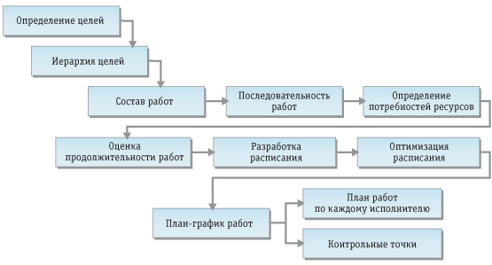
Планирование проекта – непрерывный процесс, направленный на определение и согласование наилучшего способа действий для достижения поставленных целей проекта с учетом всех факторов его реализации (рис.1).
Рис.1. Планирование проекта.
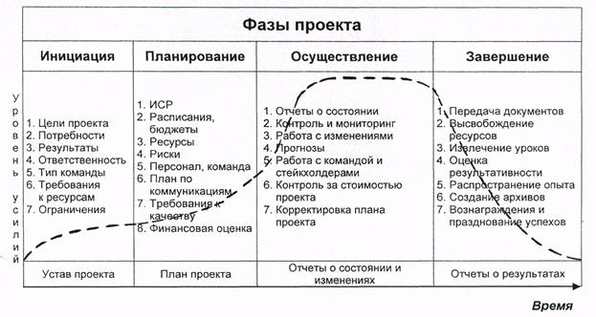
Жизненный цикл проекта (англ. Project Life Cycle) — последовательность фаз проекта, задаваемая исходя из потребностей управления проектом.
Практикум. Многоаспектность проблемы.
Проблема «Необходимость определения условий функционирования единой информационно-образовательной среды, способствующей развитию профессиональной компетенции педагогов в условиях обновления системы сопровождения одаренных, способных, высокомотивированных детей»
Задание. Определите, на какие аспекты распадается проблема, обозначьте «рамку» ситуации, включающую «проблемное поле» и «карту ресурсов».

Техника Метаплан
План есть намеченный на определенный срок порядок работы, "мета" – сверх, макроуровень какого-либо явления. Таким образом, мета план - сверхпорядок организации деятельности, стратегический порядок работы, включающий ряд тактических порядков. "Метаплан" - система разнообразных видов коллективной, групповой и индивидуальной деятельности, промежуточные результаты деятельности, которые являются исходным материалом для организации другой деятельности.
Цели техники заключаются в организации индивидуальной и групповой мыследеятельности по решению той или иной проблемы, наработке каждым участником технологии своего индивидуального опыта по обсуждаемой проблеме и его обогащении в результате групповой работы.
Реализация техники включает следующие этапы:
- Выявление и формулировка проблем – вопросов.
- Определение ключевых проблем – вопросов.
- Индивидуальное смыслотворчество.
- Представление своих индивидуальных смыслов.
- Анализ, обобщение индивидуальных смыслов в творческих группах.
- Представление итогов работы творческих групп.
- Рефлексия работы.

Алгоритм реализации техники Метаплан в рамках практикума «Многоаспектность проблемы».
Этап | Алгоритм | Время
Первый этап. Выявление и формулировка проблем. | - Группа разбивается на команды. В данном случае команда – участники, находящиеся за одним столом (7 команд по 6 человек).  - Команды смешаны по территориальному и должностному признакам.  - В течение 10-15 минут команды формулируют 5 волнующих проблем по теме практикума.  - Каждую проблему фиксируют на отдельном листе (у каждой команды по 5 оранжевых листов). | 12.00-12.15
Второй этап. Определение ключевых проблем. | - Каждая команда выбирает из 5 обозначенных одну ключевую проблему.  - Команды по очереди вывешивают на полотно «Проблемное поле» выбранные ключевые проблемы.  - При совпадении проблем (ключевая проблема уже вывешена на полотне), команде необходимо выбрать следующую по рейтингу проблему и разместить ее.  - На полотне отображается «Проблемное поле», включающее 7 ключевых проблем (по одной от каждой команды). | 12.15-12.20
Третий этап. Индивидуальное смыслотворчество. | - Каждый участник в рабочей тетради вписывает в шаблон таблицы семь обозначенных проблем и заполняет поле «вижу решение».  - Каждый участник в течение 20-30 мин письменно указывает, в чем он видит решение проблем, что необходимо сделать, создать, разработать, т.д. для того, чтобы каждая проблема решалась.  - Работа индивидуальная, основа – личный опыт и аналитико-прогностические способности каждого участника. | 12.20-12.40
Четвертый этап.  Представление индивидуальных смыслов. | - Обмен смыслами в группе.  - Каждый из участников по кругу знакомит всех со своими решениями каждой проблемы (без подробных комментариев). | 12.40-12.55
Пятый этап.  Анализ, обобщение индивидуальных смыслов в группах. | - Происходит обмен смыслами (решениями) между участниками. Группа составляет общее меню смыслов (решений) по каждой проблеме.  - Меню решений фиксируется на желтых листах (по 7 листов в каждой группе); рекомендуется выработать обобщенный, универсальный вариант.  - Все решения (решение) одной проблемы фиксируются на одном желтом листе, второй – на втором и т.д.
Шестой этап.  Представление итогов работы творческих групп. | - Каждая команда выставляет на полотно «Карта ресурсов» по 7 листов – по одному на каждую проблему (на одном листе может быть написано несколько вариантов решения одной проблемы)  - Команда вывешивает решения по мере готовности – очередности нет (во главе листа указывается номер команды – номер на столе) | 12.55-13.05
Седьмой этап.  Рефлексия | - В неформальном режиме, индивидуально

Бланк ответа. Третий этап. Индивидуальное смыслотворчество.

№ | Формулировка ключевой проблемы | «Вижу решение»
1

2

3

4

5

6

7

Проектирование. Технология «The World Café» («Мировое кафе»).
Задание. Разработка моделей компонентов единой информационно-образовательной среды для развития профессиональной компетенции педагога при сопровождении одаренных, способных, высокомотивированных детей.
Технология The World Cafe – необходима для фасилитации групповых обсуждений; во главу угла ставится общение между участниками и добавление новых мыслей и идей. Главная идея The World Café – это то, каким образом люди общаются друг с другом. В этом смысле процесс из обучающего, когда формируется всесторонний взгляд на обсуждаемый вопрос (столы на 3-4 человека, их хозяева, которые проникают всю глубже в суть проблемы, хозяева, которые приглашают в обсуждение - когда человек может перейти от одного столика к другому), превращается в инструмент для создания контекста совместной деятельности.
Правила этикета в «Мировом кафе»:
- Фокусируйтесь на самом важном.
- «Не сидите в сторонке» - делитесь своими идеями.
- Слушайте, для лучшего понимания.
- Соединяйте идеи в единой целое.
- Делайте заметки, творите на скатертях – здесь это можно и нужно!
- Получайте удовольствие от процесса!
Концепция World Café
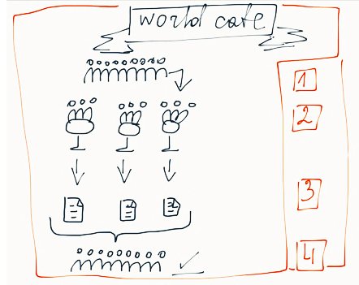
Работа проходит в пять этапов:
- В течение 3-5 минут ведущий рассказывает об особенностях работы, правилах и ожидаемом результате. Участники объединяются в группы от 3 до 7 человек. Если цель встречи — найти решение трех ситуаций, то и групп будет три. В каждой группе выбирается «хозяин стола». Хозяину стола дается дополнительная инструкция: «Вы являетесь хранителем знаний вашей группы. Ваша задача — фиксировать информацию и передавать наработанное последующим группам. Следите, чтобы все принимали участие в обсуждении, поощряйте высказывание идей, пишите разборчиво. Все идеи принимаются без критики». Каждая группа получает по листу флип-чарта и маркеру для записи идей. На листе написано название обсуждаемого вопроса. Как вариант, можно записывать идеи на стикерах и клеить их на флипчарт.
- Участники получают время на поиск всех вариантов ответа на вопрос. Хозяин стола без критики фиксирует идеи. Время на обсуждение зависит от сложности темы. Обычно — от 10 до 20 минут, не меньше, т.к. самые лучшие мысли приходят не сразу, а после некоторой «раскачки». Но и больше тоже малоэффективно: утомительно и снижает энергетику.
- По команде ведущего участники меняются столами (обычно по часовой стрелке). Хозяин стола остается, приветствует новую команду, вводит в тему и рассказывает о том, что наработано прошлой группой. Новые участники дополняют список своими идеями. Для наглядности можно записывать новые идеи маркером другого цвета, в другом секторе листа. Продолжительность этого этапа также обычно 10-20 минут. Следующий переход опять происходит по команде ведущего. Количество переходов зависит от количества столов, но не более пяти.
- Команды возвращаются за свои столы (те столы, за которыми они начинали работать) и подводят итоги обсуждения, систематизируют идеи, делают выводы и представляют их наглядно на листах флип-чарта или специальных фасилитационных досках. Например, можно выделить 5 ключевых идей.
- Хозяин каждого стола презентует результаты всей группе. Обсуждение.

Алгоритм реализации технологии «The World Café» в рамках работы в группах (проблема одна, не разделена на аспекты).
Этап | Алгоритм | Время
1.Работа в группах.  Мозговой штурм в группе | - Инструкция ведущего.  - Участники рассаживаются за столики «в кафе» (4 столика по 5 человек).  - Распределение ролей: выбор «хозяина» стола и «гостей».  - Работа в группах над моделью «на скатерти»: составление схем, рисунков, графиков, отражающих идею модели (элементы и взаимосвязи).  - Используют для работы раздаточный опорный материал «Меню-кейс»: опорные вопросы, критерии экспертизы содержания модели, описание метода картирования.  - Работа осуществляется в формате мозгового штурма (идеи, решения, мысли, смыслы) с созданием продукта «на скатерти» | 14.00-14.30
2.Изучение ресурсного пространства. Изучение промежуточных продуктов деятельности групп | - «Гости» каждого стола по 1-2 человека распределяются и перемещаются за другие «столики» (определяются, чтобы гости распределились за все «чужие столики»).  - «Хозяин» остается на своем месте и рассказывает пришедшим к нему «гостям» о сути вопроса: кратко презентует основные мысли, высказанные до этого.  - «Гости» могут задавать вопросы и давать рекомендации.  - К окончанию круга дискуссии «гости» кафе будут знакомы с предложениями и идеями друг друга, каждый выскажет свое мнение и узнает мнение коллег. | 14.30-14.45
3.Работа в группах. Обсуждение, дополнение модели | - «Гости» возвращаются к своему столику для общей дискуссии по вопросу.  - Каждый «гость» рассказывает о новых ресурсах или форматах, которые группа не учла в своей модели, но имеющие значение для ее полноты.  - Участники оформляют модели для презентации с учетом новой информации в форматах Интеллект-карт, блок-схем, рисунков, т.д. | 14.45-15.10
4.Изучение результатов работы | - Скатерти развешиваются на стене: собираем воедино результаты работы всех групп, чтобы максимально наглядно были представлены все результаты.  - Участники индивидуально изучают все «скатерти» с изображением моделей, не получая комментариев разработчиков.  - Каждый участник голосует за наиболее полную, логичную, интересную и удачную модель, по его мнению.  - Голосование происходит через приклеивание «Like» к одной из разработок.  - По наибольшему количеству приклеенных «выборов» обозначается модель, которая будет презентована от группы на итоговом собрании. | 15.10-15.20
5.Использование группового потенциала для подготовки итогового продукта | - Всей группой происходит доработка модели: изучаются слабые места, не совсем логичные моменты, т.д., происходит совместная доработка продукта для выступления спикера.  - Выбирают спикера для презентации итогового продукта. | 15.20-15.30

Проектирование. Инструмент «TimeLine».
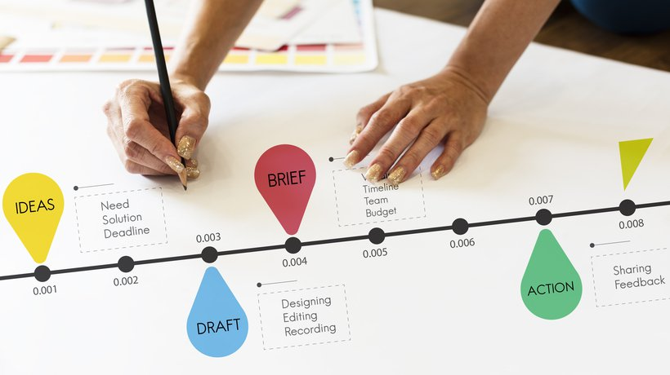
Временная шкала — простой, но понятный и ёмкий формат подачи информации. Лучший способ рассказать о любых событиях в хронологическом порядке — собрать их в наглядную цепочку.
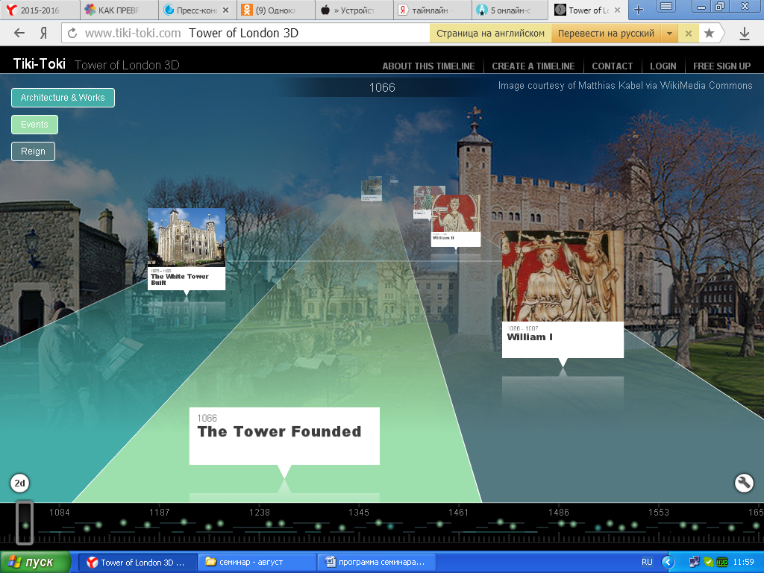
Tiki-Toki предлагает «создавать красивые таймлайны». Один период можно разбивать на параллельные сюжеты, выделять события цветом, добавлять изображения и видео из YouTube или Vimeo, есть необычный 3D-режим.
Dipity: разработчики мечтают организовать всю полезную информацию интернета в хронологическом порядке. Основной акцент сделан на интеграции с другими площадками: Dipity забирает данные из YouTube, Facebook, Google, Twitter, Flickr, Blogspot, и расставляет в нужном порядке. Учителям будет интересно, что каждое событие цепочки можно описать подробно, не ограничиваясь парой предложений.
Time Toast. Это сервис создания хроник, который обладает простейшим интерфейсом и лёгкой интеграцией с Facebook. Порядок работы с Time Toast предельно прост – вы выбираете пункт «Добавить событие» и начинаете творить историю. Если вы зашли на Time Toast, чтобы найти уже существующую, стоит начать поиск с выбора категории.

Алгоритм использования инструмента «TimeLine» в работе групп проектирования.
Этап | Алгоритм | Время
1.Работа в группах.  Мозговой штурм в группе | - Участники рассаживаются за столики «в кафе» (4 столика по 5 человек).  - Группой определяют 5-6 ключевых событий, которые необходимо реализовать в рамках функционирования модели, либо для начала ее функционирования.  - Разработка событий идет для единой выбранной на предыдущем этапе работы модели.  - Каждое событие, мероприятие оформляется на отдельном стикере. | 15.40-15.55
2.Оформление временной ленты | - Представитель каждой команды озвучивает событие и прикрепляет на общую ленту на тот временной отрезок, который для него наиболее предпочтителен.  - При необходимости можно давать краткие комментарии.  - Оформляется общая лента событий.  - Если события в группах повторяются, то они повторно на ленту не заносятся. | 15.55-16.10
 | - Каждая группа проектирования свою ленту событий соединяет с лентами других проектных групп на итоговом собрании, получая картину реализации всех элементов. | 16.20-16.30

Информационный раздел (приложение к рабочей тетради).

- Аналитическая справка министерства образования и науки Хабаровского края по итогам Всероссийской олимпиады школьников 2017-2018 учебного года.
- Аналитическая справка «Итоги школьного и муниципального этапов Всероссийской олимпиады школьников 2017-2018 учебного года»: результаты мониторинга для организаторов школьного и муниципального этапов Всероссийской олимпиады школьников (КГБОУ ДПО ХК ИРО).

Памятка событий (основные события текущей дорожной карты).

- Проведение семинара/методического совещания/методического совета/заседания муниципальной команды сопровождения одаренных, способных, высокомотивированных детей территории с целью корректировки/разработки модели единой информационно-образовательной среды/ деятельности муниципальной команды/ развития компетенции педагогов.
- Подготовка проекта, модели, описания системы функционирования муниципальной команды с учетом принципов сетевого взаимодействия.
- Корректировка модели сопровождения одаренных, способных, высокомотивированных детей в муниципальной территории.
- Презентация подготовленных проектов/моделей в рамках Сетевого методического события (май-июнь).
- Размещение в открытой среде базы данных педагогов, занимающихся систематической работой с одаренными детьми (по категориям: члены жюри муниципального этапа ВсОШ, члены муниципальных предметно-методических комиссий, руководители курсов подготовки команды детей от муниципалитета и т.д.).

Для заметок

Для заметок

